令和　年　　月　　日

自治会紹介掲載申込書

|  |  |
| --- | --- |
| 自治会名 |  |
| 申込者氏名 |  |
| 電話番号 |  |
| 広報誌掲載希望 | □希望する　　□希望しない |
| 新規・更新 | □新規掲載　　□情報の更新 |
| 掲載内容  PRメッセージなど |  |
| その他 |  |

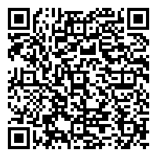※写真の掲載を希望する場合は、データも合わせて提出してください。

【提出先】

〒５７０－８６６６

守口市京阪本通２丁目５番５号

守口市市民生活部コミュニティ推進課

電話　０６－６９９２－１５２０　　　　　　　　　　　　　　 　オンライン申請二次元コード

Eメール　[cosui@city.moriguchi.lg.jp](mailto:cosui@city.moriguchi.lg.jp)